** 南昌大学实验报告**

学生姓名： 黄晨箬 学 号： 6109119066 专业班级： 计算机193班

实验类型：■ 验证 □ 综合 □ 设计 □ 创新 实验日期： 2021.5.26 实验成绩：

1. **实验目的**

﻿⑴进一步熟悉 TEC-8 模型计算机的数据通路的结构；

⑵进一步掌握数据通路中各个控制信号的作用和用法；

⑶掌握数据通路中数据流动的路径

1. **实验内容**

1．将数 75H 写到寄存器 R0，数 28H 写道寄存器 R1，数 89H 写到寄存器 R2，数 32H 写到寄存器 R3。

2．将寄存器 R0 中的数写入存储器 20H 单元，将寄存器 R1 中的数写入存储器 21H 单元，将寄存器 R2 中的数写入存储器 22H 单元，将寄存器 R3 中的数写入存储器 23H 单元。

3．从存储器 20H 单元读出数到存储器 R3，从存储器 21H 单元读出数到存储器 R2，从存储器21H 单元读出数到存储器 R1，从存储器 23H 单元读出数到存储器 R0。

4．显示 4 个寄存器 R0、 R1、 R2、 R3 的值，检查数据传送是否正确。

1. **实验要求**

﻿1．做好实验预习，掌握 TEC-8 模型计算机的数据通路及各种操作情况下的数据流动路径和流动方向。

2．写出实验报告，内容是：

⑴实验目的。

⑵根据实验结果填写数据收集表。

1. **主要实验步骤**

**2.3.1**

1．实验准备

将控制器转换开关拨到微程序位置，将编程开关设置为正常位置。打开电源。

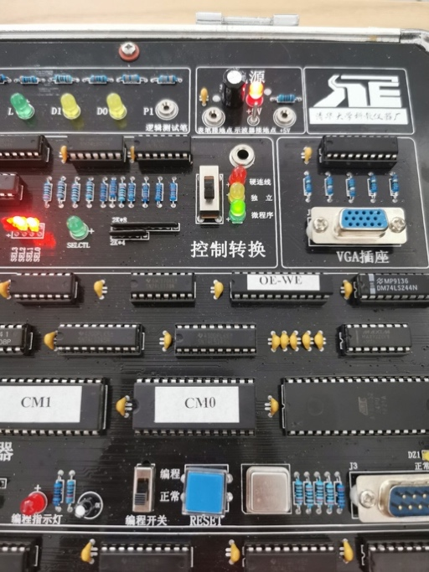

﻿2．进行数据通路实验

﻿（1）设置数据通路实验模式

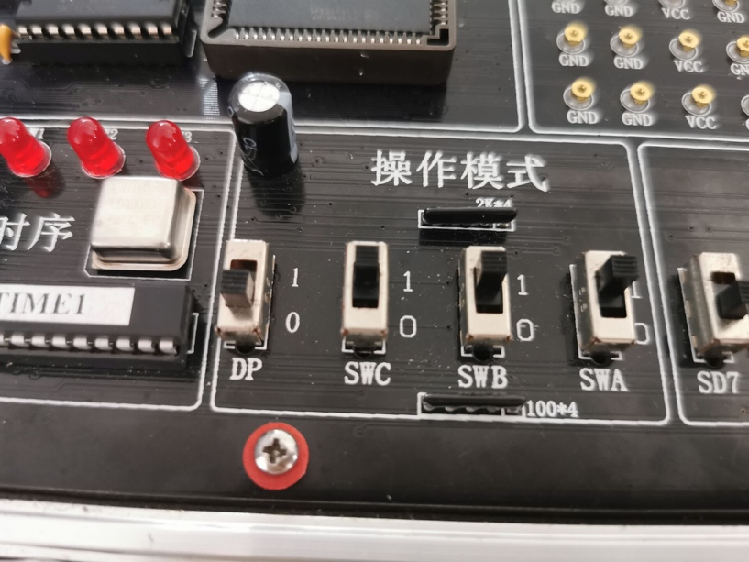

（2）将数 75H 写到寄存器 R0、数 28H 写到 R1、数 89H 写到 R2、数 32H 写到 R3。

写入75H：

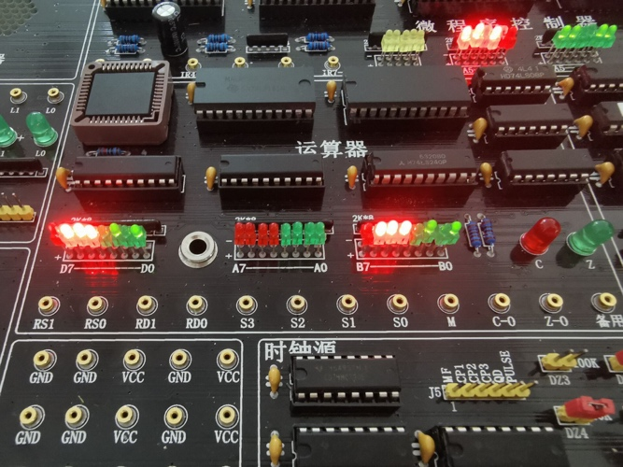

写入28H后：

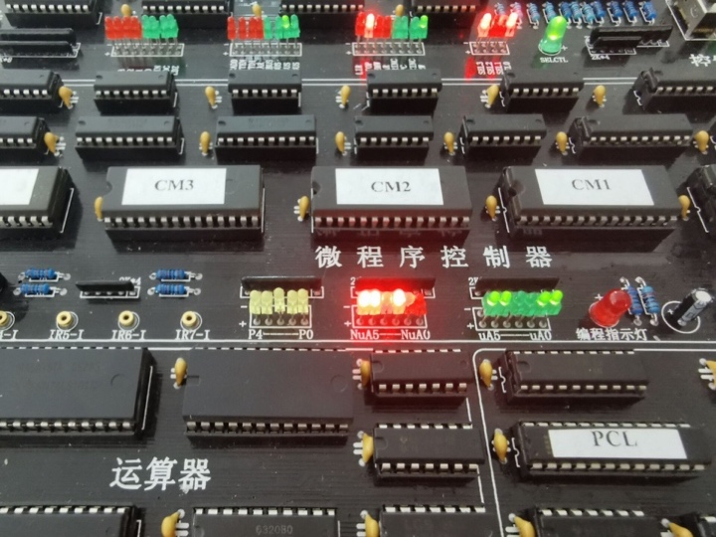

写入89H后：

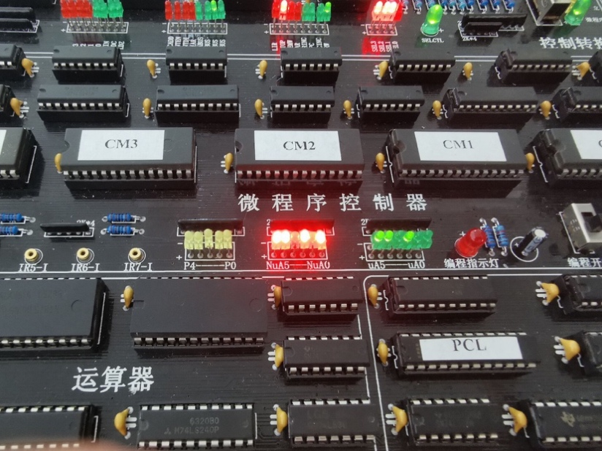

写入32H后：

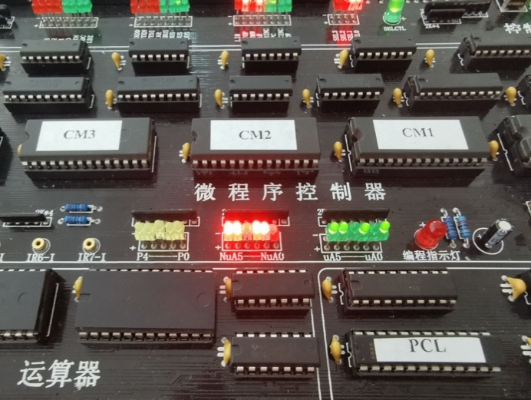

﻿（3）设置存储器地址 AR 和程序计数器 PC

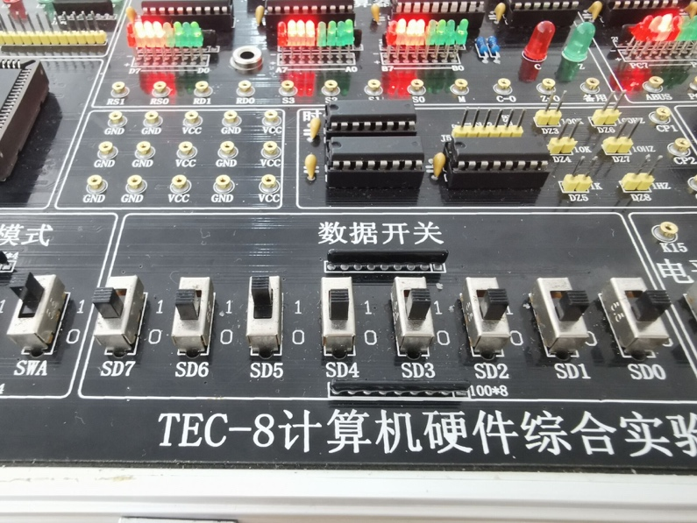

﻿（4）将寄存器 R0、 R1、 R2、 R3 中的数依次写入存储器 20H、 21H、 22H 和 23H 单元。

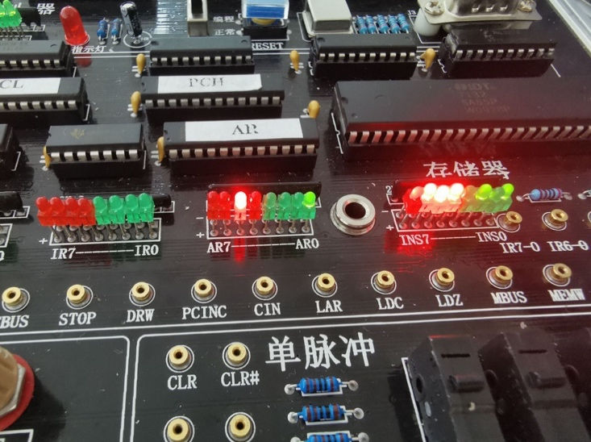

﻿（5）重新设置存储器地址 AR 和程序计数器 PC

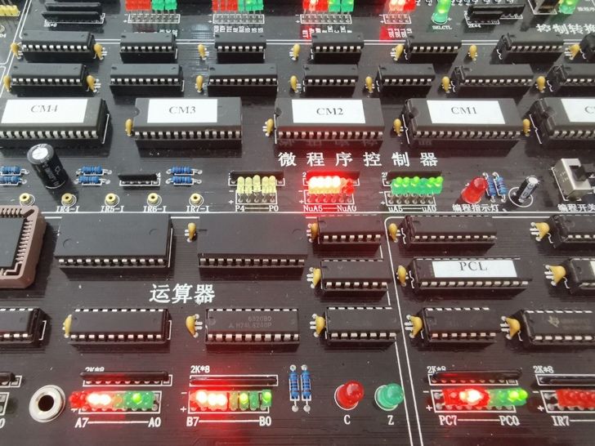

﻿（6）将存储器 20H、 21H、 22H 和 23H 单元中的数依次写入寄存器 R3、 R2、 R1 和 R0。

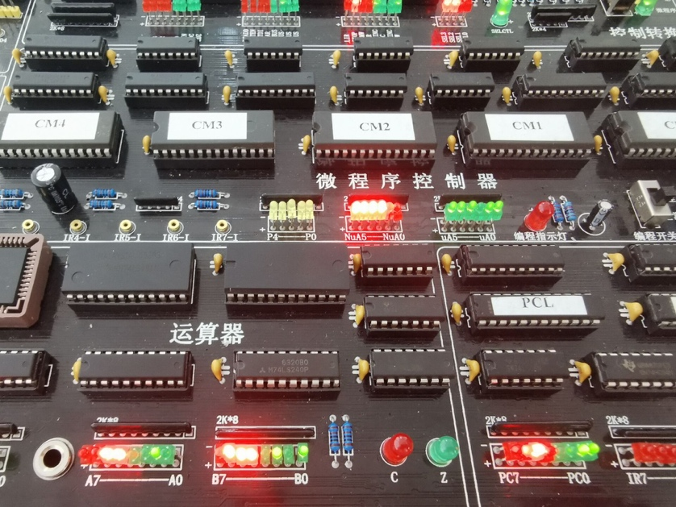

﻿（7）观测 R0 的值

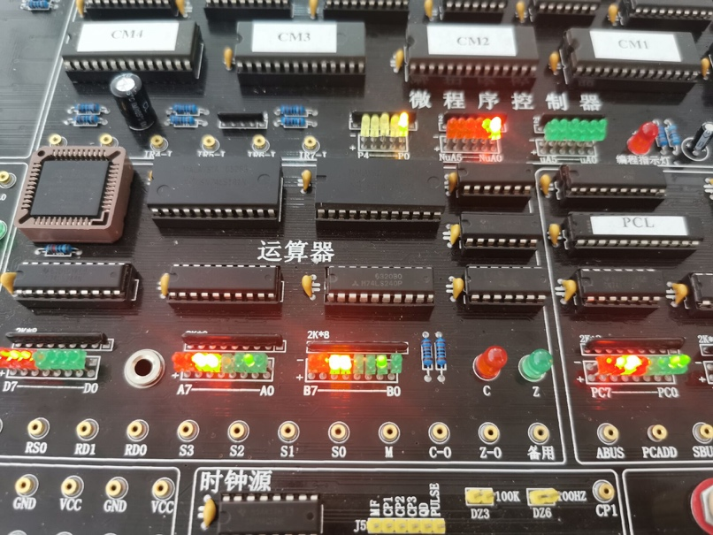

**2.3.3**

按要求连接线路：

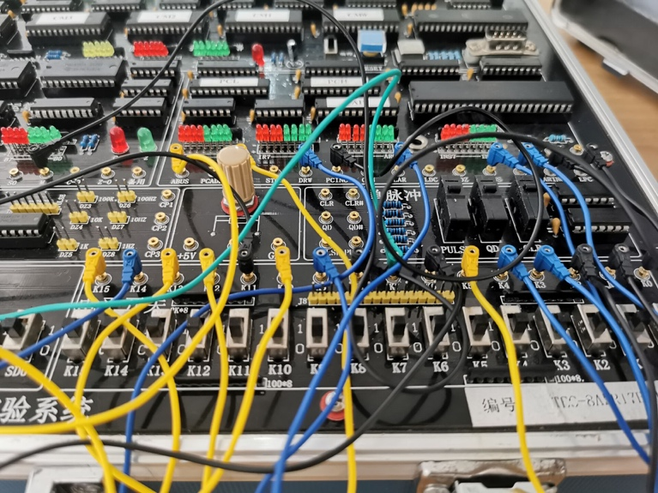

下面按照表格要求对对应的开关置1或0，结果分别如下所示：

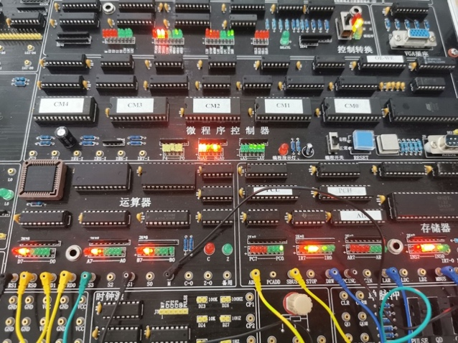

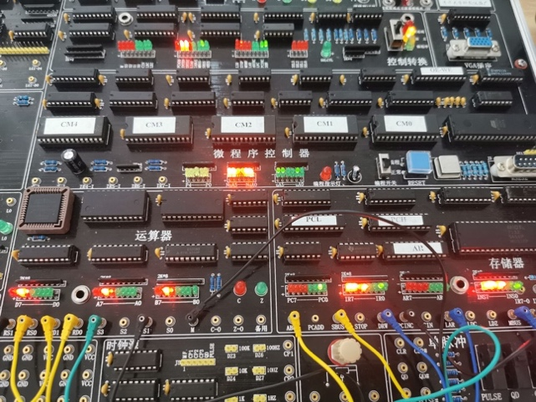

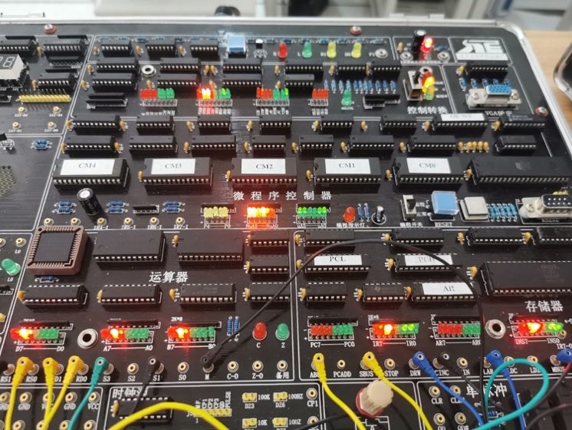

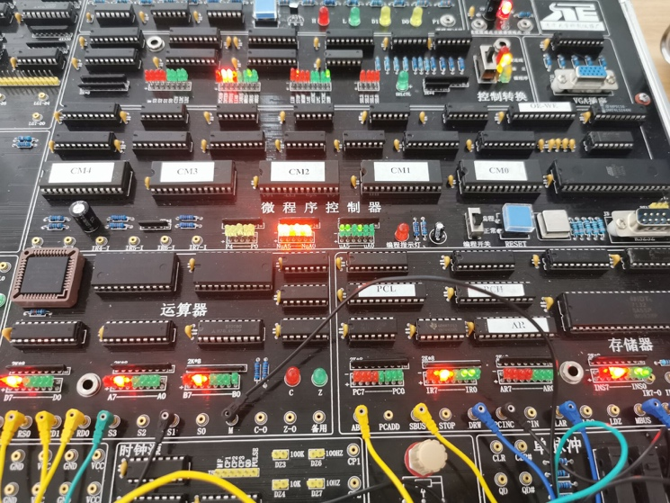

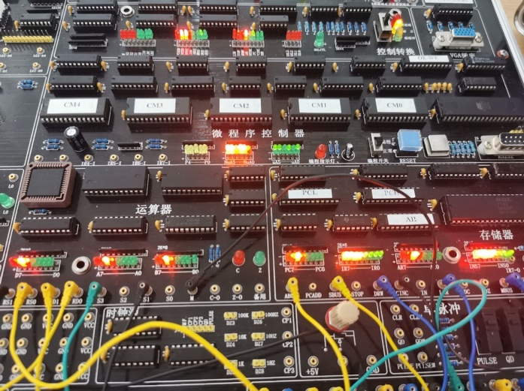

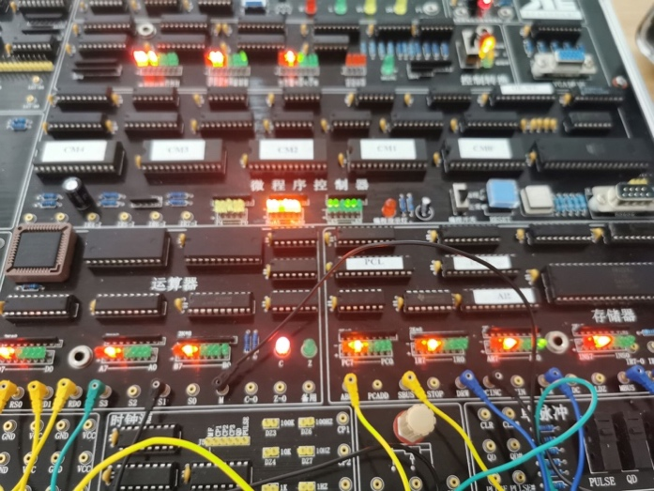

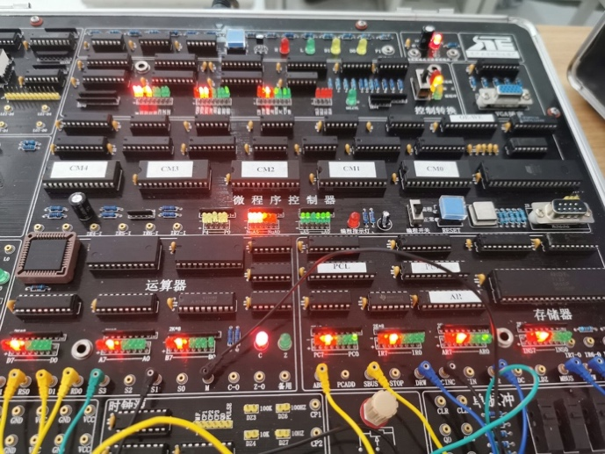

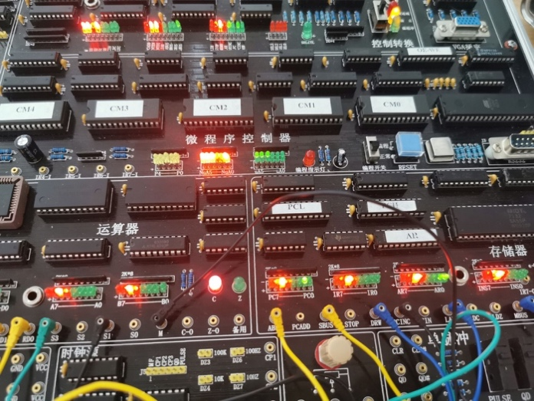

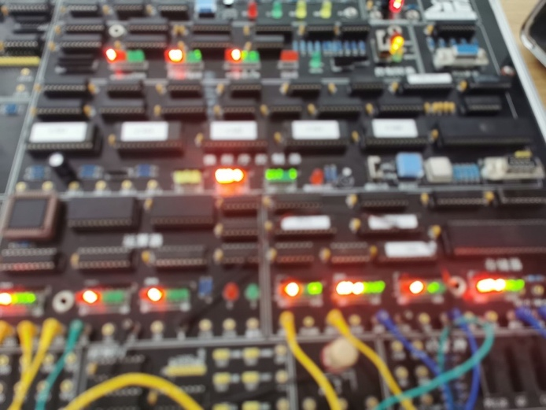

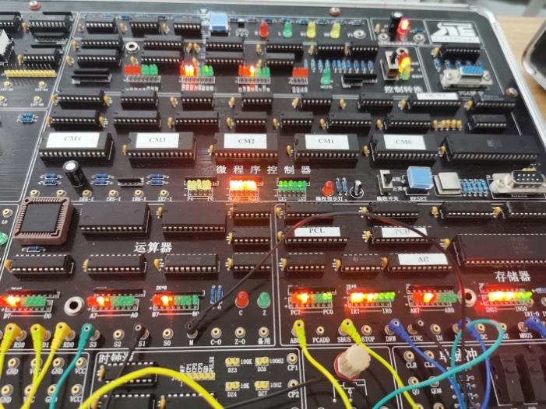

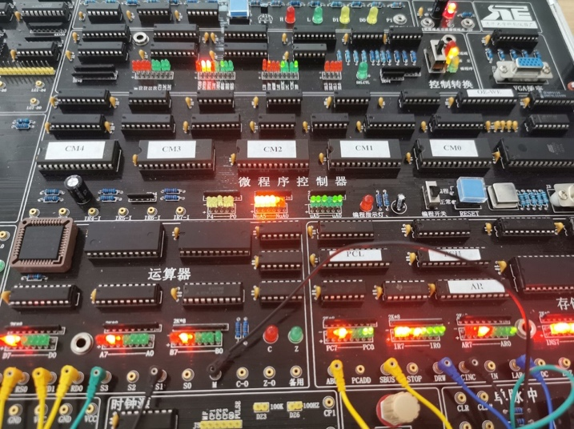

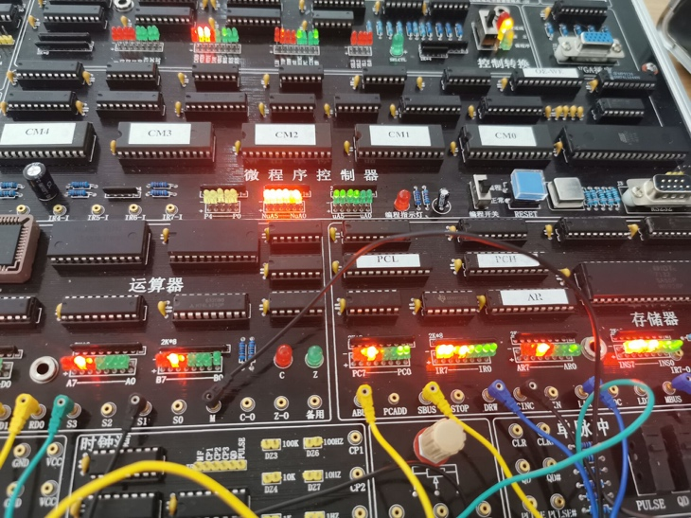

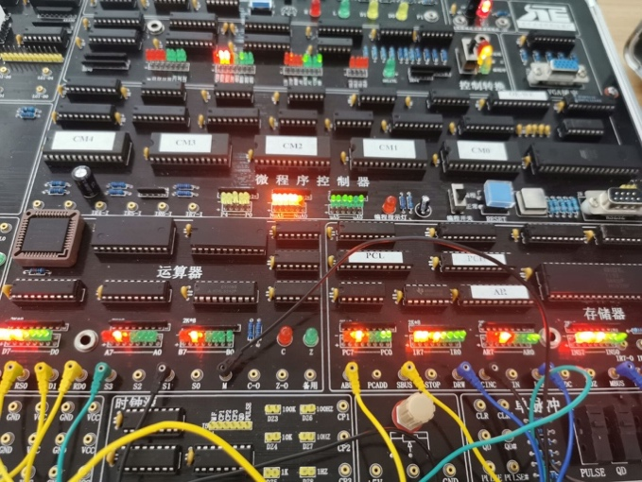

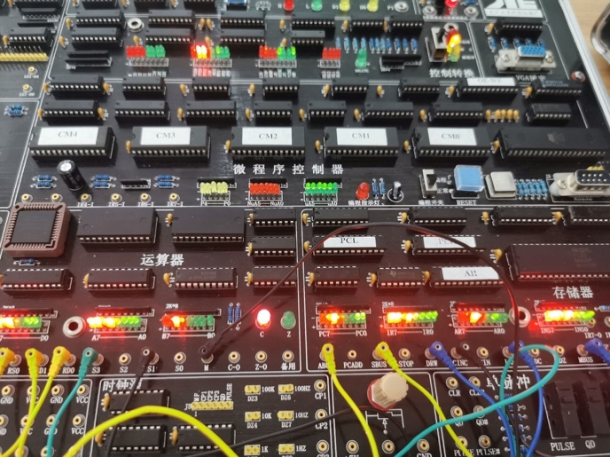

**五、实验数据及处理结果**

1.

|  |  |  |  |  |  |  |  |  |  |  |  |  |  |
| --- | --- | --- | --- | --- | --- | --- | --- | --- | --- | --- | --- | --- | --- |
| 动作 | µA | SD | D | A | B | PC | AR | INS | R0 | R1 | R2 | R3 | 功能 |
| 按次CLR | 00H | 00H | F0H | 00H | 00H | 00H | 00H | 00H |  |  |  |  | 开始 |
| 按次QD | 0FH | 75H | 75H | 00H | 00H | 00H | 00H | FFH |  |  |  |  | 进入数据通路实验 |
| 按次QD | 32H | 28H | 28H | 00H | 75H | 00H | 00H | FFH | 75H |  |  |  | 写入R0 |
| 按次QD | 33H | 89H | 89H | 00H | 28H | 00H | 00H | FFH | 75H | 28H |  |  | 写入R1 |
| 按次QD | 34H | 32H | 32H | 00H | 89H | 00H | 00H | FFH | 75H | 28H | 89H |  | 写入R2 |
| 按次QD | 35H | 20H | 20H | 75H | 32H | 00H | 00H | FFH | 75H | 28H | 89H | 32H | 写入R3 |
| 按次QD | 36H | 75H | 00H | 75H | 75H | 20H | 20H | 62H | 75H | 28H | 89H | 32H | 写入  AR,PC |
| 按次QD | 37H | 20H | 20H | 75H | 28H | 20H | 21H | 65H | 75H | 28H | 89H | 32H | 写入存储器21H单元 |
| 按次QD | 38H | 00H | 89H | 75H | 89H | 21H | 22H | 68H | 75H | 28H | 89H | 32H | 写入存储器22H单元 |
| 按次QD | 39H | 00H | 32H | 75H | 32H | 22H | 23H | 89H | 75H | 28H | 89H | 32H | 写入存储器23H单元 |
| 按次QD | 3AH | 20H | 20H | 75H | 32H | 23H | 24H | 32H | 75H | 28H | 89H | 32H | 将20H写入AR,PC |
| 按次QD | 3BH | 00H | 75H | 32H | 75H | 23H | 20H | 32H | 75H | 28H | 89H | 32H | 将21H写入AR,PC |
| 按次QD | 3CH | 00H | 28H | 89H | 75H | 23H | 21H | 32H | 75H | 28H | 89H | 32H | 将22H写入AR,PC |
| 按次QD | 3DH | 00H | 89H | 20H | 28H | 23H | 22H | 32H | 75H | 28H | 89H | 32H | 将23H写入AR,PC |
| 按次QD | 3EH | 00H | 32H | 75H | 89H | 23H | 23H | 32H | 75H | 28H | 89H | 32H | 结束 |

2.

|  |  |  |  |  |  |  |  |  |  |  |
| --- | --- | --- | --- | --- | --- | --- | --- | --- | --- | --- |
| uA5~uA0 | A7~A0 | B7~B0 | D7~D0 | AR | PC | INS7 | R0 | R1 | R2 | R3 |
| 00H | 00H | 00H | F0H | 00H | 00H | 00H |  |  |  |  |
| 0FH | 00H | 00H | 75H | 00H | 00H | FFH |  |  |  |  |
| 32H | 00H | 75H | 28H | 00H | 00H | FFH | 75H |  |  |  |
| 33H | 00H | 28H | 89H | 00H | 00H | FFH | 75H | 28H |  |  |
| 34H | 00H | 89H | 32H | 00H | 00H | FFH | 75H | 28H | 89H |  |
| 35H | 75H | 32H | 20H | 00H | 00H | FFH | 75H | 28H | 89H | 32H |
| 36H | 75H | 75H | 00H | 20H | 20H | 62H | 75H | 28H | 89H | 32H |
| 37H | 75H | 28H | 20H | 21H | 20H | 65H | 75H | 28H | 89H | 32H |
| 38H | 75H | 89H | 89H | 22H | 21H | 68H | 75H | 28H | 89H | 32H |
| 39H | 75H | 32H | 32H | 23H | 22H | 89H | 75H | 28H | 89H | 32H |
| 3AH | 75H | 32H | 20H | 24H | 23H | 32H | 75H | 28H | 89H | 32H |
| 3BH | 32H | 75H | 75H | 20H | 23H | 32H | 75H | 28H | 89H | 32H |
| 3CH | 89H | 75H | 28H | 21H | 23H | 32H | 75H | 28H | 89H | 32H |
| 3DH | 20H | 28H | 89H | 22H | 23H | 32H | 75H | 28H | 89H | 32H |
| 3EH | 75H | 89H | 32H | 23H | 23H | 32H | 75H | 28H | 89H | 32H |

**六、实验体会或对改进实验的建议**

经过这一次实验，我对TEC-8模型计算机的数据通路结构和数据通路中的各个控制信号的作用和用法更加熟悉，能够熟练掌握数据通路中数据流动的特性。

在实验过程中，出现了一些由于外界原因，如开关接触不良、线路容易散落等问题，很多时候出现了输入正确但是灯没有正确闪亮的情况，在反复测试并仔细检测之后解决了对应的问题。

**七、参考资料**

1.《计算机组织与结构》清华大学出版社；

2.计算机组织与结构实验指导书。